

参赛院校：佳木斯大学

团队成员：白瀚哲 姜珊

季春瑞 韩昱琪

孙思淼 夏兴华

赵岩 孟祥旭

王畅

指导老师： 杨玉

基于互联网+构建的在线医疗服务策划案

目录

**[一、概述](#_Toc1253302346_WPSOffice_Level1)** **[2](#_Toc1253302346_WPSOffice_Level1)**

[（一）项目背景](#_Toc988084435_WPSOffice_Level2) [2](#_Toc988084435_WPSOffice_Level2)

[（二）项目简介](#_Toc244056794_WPSOffice_Level2) [3](#_Toc244056794_WPSOffice_Level2)

[（三）本项目研究的意义](#_Toc168770988_WPSOffice_Level2) [5](#_Toc168770988_WPSOffice_Level2)

[（四）团队简介](#_Toc1855581276_WPSOffice_Level2) [7](#_Toc1855581276_WPSOffice_Level2)

**[二、企业分析](#_Toc988084435_WPSOffice_Level1)** **[8](#_Toc988084435_WPSOffice_Level1)**

[（一）产品分析](#_Toc996983998_WPSOffice_Level2) [8](#_Toc996983998_WPSOffice_Level2)

[（二）项目创新点分析](#_Toc1642640492_WPSOffice_Level2) [15](#_Toc1642640492_WPSOffice_Level2)

[（三）项目应用前景](#_Toc1956466859_WPSOffice_Level2) [22](#_Toc1956466859_WPSOffice_Level2)

[（四）项目研究的现有条件](#_Toc68896349_WPSOffice_Level2) [22](#_Toc68896349_WPSOffice_Level2)

**[三、市场分析](#_Toc244056794_WPSOffice_Level1)** **[24](#_Toc244056794_WPSOffice_Level1)**

[（一）政策环境分析](#_Toc447251910_WPSOffice_Level2) [24](#_Toc447251910_WPSOffice_Level2)

[（二）平台整体分析](#_Toc770086870_WPSOffice_Level2) [25](#_Toc770086870_WPSOffice_Level2)

[（三）APP平台的设计分析](#_Toc2113567268_WPSOffice_Level2) [27](#_Toc2113567268_WPSOffice_Level2)

[（四）项目的最终目标](#_Toc1198068249_WPSOffice_Level2) [31](#_Toc1198068249_WPSOffice_Level2)

**[四、营销策略](#_Toc168770988_WPSOffice_Level1)** **[32](#_Toc168770988_WPSOffice_Level1)**

[（一）相信互联网的力量](#_Toc1126386671_WPSOffice_Level2) [32](#_Toc1126386671_WPSOffice_Level2)

[（二）注重线下宣传和口碑营销](#_Toc1112431192_WPSOffice_Level2) [34](#_Toc1112431192_WPSOffice_Level2)

**[五、财务成本](#_Toc1855581276_WPSOffice_Level1)** **[35](#_Toc1855581276_WPSOffice_Level1)**

[（一）初始投资成本](#_Toc638413162_WPSOffice_Level2) [35](#_Toc638413162_WPSOffice_Level2)

[（二）主要财务假定](#_Toc981713322_WPSOffice_Level2) [35](#_Toc981713322_WPSOffice_Level2)

[（三）财务分析](#_Toc538942953_WPSOffice_Level2) [37](#_Toc538942953_WPSOffice_Level2)

**[六、项目风险分析](#_Toc996983998_WPSOffice_Level1)** **[38](#_Toc996983998_WPSOffice_Level1)**

[（一）项目风险](#_Toc1270559684_WPSOffice_Level2) [38](#_Toc1270559684_WPSOffice_Level2)

[（二）项目风险管理计划](#_Toc1866706867_WPSOffice_Level2) [40](#_Toc1866706867_WPSOffice_Level2)

[（三）项目风险监控方法](#_Toc1153714646_WPSOffice_Level2) [42](#_Toc1153714646_WPSOffice_Level2)

# 

# 一、概述

## （一）项目背景

当前社会正处于信息飞速发展的时代，居民的生活方方面面都离不开信息。随着国民经济的发展，人们的健康意识有了极大的提升，对于身体健康状况、疾病预防和救治更加地重视，使得诊疗人数持续增长，对医疗资源的需求也不断增加，患者去医院时经常排队时间过长，看一次病，经常跑很多次医院，在医院方面，也面临着患者众多，医生经常忙不来的问题。

尤其是新冠肺炎疫情发生以来，原有诊疗秩序被打破，不少医疗机构依靠互联网诊疗解决了诸多问诊患者挂号、诊断、治疗、取药等具体需求，一定程度上减少了不必要的就诊行为，缓解了临床收治压力，降低了医院内的聚集性感染风险。

因此，医疗共享平台在网络技术和社会医疗需求的共同作用下诞生，通过医疗共享平台，使患者享受到安全、便利、优质的医疗服务，促进医疗资源进一步均衡，让全国人民共享经济发展成果，促进医患关系和谐发展。

2018年4月28日，《国务院办公厅关于促进“互联网+医疗健康”发展的意见》出台后，国家卫生健康委一直对此高度重视，印发系列配套文件，推动互联网诊疗、互联网医院、远程医疗服务以及预约诊疗等互联网医疗服务，推动其快速健康发展。

为进一步发挥互联网医疗服务在方便人民群众就医方面的积极作用，国家卫生健康委相继印发了《关于在疫情防控中做好互联网诊疗咨询服务工作的通知》、《关于在国家远程医疗与互联网医学中心开展新冠肺炎重症危重症患者国家级远程会诊工作的通知》以及《关于开展线上服务进一步加强湖北疫情防控工作的通知》等文件。

为方便广大参保人员就医购药，减少人群聚集和交叉感染风险，今年3月2日，国家卫生健康委还联合国家医保局印发了《关于推进新冠肺炎疫情防控期间开展“互联网+”医保服务的指导意见》，将符合条件的“互联网+”医疗服务费用纳入医保支付范围，对符合规定的“互联网+”医疗服务、在线处方药费等实现在线医保结算。

## （二）项目简介

哈尔滨医科大学附属第一医院于1949年在哈尔滨市院卫戍区医院原址上建立。经过近70年的发展，由一所230张床位、395名职工的小型医院，发展成为总建筑面积已达60万余平方米，总床位6496张，下设血液肿瘤医院、心血管病医院、消化病医院、眼科医院、口腔医院、儿童医院、精神卫生中心等专科医院，集医疗、教学、科研为一体的大型综合性医院。医院是黑龙江省最大的医疗中心，医疗专科设置齐全，技术力量雄厚。 是黑龙江省最大的医疗中心，医疗专科设置齐全，技术力量雄厚。共有51个临床科室，17个医技科室，121个病区，现有员工5733人，副高职称以上专业人员1034人。2017年门、急诊量达288.7万人次，出院病人26.6万人次，手术操作12.4万例，平均住院日8.23天。医院同时承担着副省级以上领导及重要外宾的保健、诊疗任务。

佳木斯大学附属第一医院始建于1942年，是一所集医疗、教学、科研于一体的综合性三级医院，是黑龙江省级区域医疗中心、卫生部全科医师培训基地、临床药师培训基地，系黑龙江省东部地区医学教育中心、临床医学科研中心、疑难病诊断及救治中心，荣获“爱婴医院”、“全国百佳诚信单位”、“全国卫生系统卫生文化建设先进单位”、“全国百姓放心示范医院”、“全国医院改革创新奖”、“全国文明单位”等称号。也是黑龙江省的医保定点医院。

这些优秀的三甲医院，目前仍存在着患者数量众多，排队难，看一次病，跑多次医院和医患信息不共享等一系列问题。

面对全国各地医院的类似一系列问题，我们设计运营的项目产品是一个名为“掌握医疗”的互联网App平台，通过系统的建设，让患者少跑医院、提高医疗资源的利用率、降低就医成本。实现在各医疗机构线上挂号、线上就诊，线上购药。分解患者种类，将慢性病单独处理，通过信息化手段实现在线复诊、健康宣教、远程随访、吃药提醒。让城市更智能、就医更便捷，复诊开方一次不跑。

## （三）本项目研究的意义

移动医疗有助改善看病难题，新医改启动以来,中国医疗卫生行业信息化的需求和发展潜力巨大。加快推进医疗卫生信息化业务,深耕医疗卫生行业成为行业焦点。

低成本的手机及全球性移动通信网络的普及，明显为这种医疗概念提供了可行的技术基础。在过去几十年时间里，移动通信技术始终坚持以下发展方向：小型化、速度更快及成本更低。这些特点在软硬件的应用、网络访问、标准及服务等诸多方面都有所体现，而且未来也将继续沿着这个方向发展。大量的服务都可以通过更加统一、快速且便宜的带宽接入实现;网络也具有很强的能力，覆盖范围更宽。这些都对推进mHealth应用的持续发展并超越简单的单向数据服务模式提供了条件。

本文的研究意义主要有如下几个方面：

1.让医疗服务在线就可以“随手可得”

移动医疗，改变了过去人们只能前往医院“看病”的传统生活方式。无论在家里还是在路上，人们都能够随时听取医生的建议，或者是获得各种与健康相关的资讯。医疗服务，因为移动通信技术的加入，不仅将节省之前大量用于挂号、排队等候乃至搭乘交通工具前往的时间和成本，而且会更高效地引导人们养成良好的生活习惯，变治病为防病。

2.对医院的网络改革

2010年10月起，国家卫生部决定启动全国近百家医院和部分区域的[电子病历](https://baike.baidu.com/item/%E7%94%B5%E5%AD%90%E7%97%85%E5%8E%86" \t "_blank)试点工作。卫生部领导在公开场合表示，建立和完善以电子病历为核心的医院信息系统，是公立医院改革试点工作的重要任务之一。

3.移动医疗领域又是下一座待开发的“金矿”

移动医疗对于[移动运营商](https://baike.baidu.com/item/%E7%A7%BB%E5%8A%A8%E8%BF%90%E8%90%A5%E5%95%86" \t "_blank)、医疗设备制造商、[芯片](https://baike.baidu.com/item/%E8%8A%AF%E7%89%87" \t "_blank)企业、应用开发商等通信产业链各个环节，是一座“金矿”、一项潜力极大的“[朝阳产业](https://baike.baidu.com/item/%E6%9C%9D%E9%98%B3%E4%BA%A7%E4%B8%9A" \t "_blank)”。咨询公司ParksAssociates的数据显示，仅美国市场，与无线配件、应用等相关的移动医疗市场规模在2011年有望翻一番，达到13亿美元。

对于运营商，可以借助与SP的收益分成，变单纯的“管道工”为“智能管道”。

对于医疗器材制造商，无线宽带网络、RFID芯片与传统诊疗设备的全新组合，让传统诊疗设备跳动了一颗“智慧心”。美国的GE公司2009年就研发了一种手机式超声仪，在中国市场的前期测试中反响相当好，“就像现在的[血压仪](https://baike.baidu.com/item/%E8%A1%80%E5%8E%8B%E4%BB%AA" \t "_blank)、[听诊器](https://baike.baidu.com/item/%E5%90%AC%E8%AF%8A%E5%99%A8" \t "_blank)，医生手中拿到这个超声仪，可以一下提高好多信息辅助诊断”。

对于SP们，智能手机的日益普及，也让他们在这杯移动医疗的盛宴中分得一杯羹。中国有家医疗网站“好大夫”，在线推出了完全免费的iPhone客户端。截至目前，好大夫已经收入全国3100多家正规医院、26万余位大夫，通过手机，可以检索到包括所有常见疾病以及全国各地医院、大夫的相关信息，患者可浏览检索到当地医院介绍、科室介绍等相关信息，也能查询到大夫的简历、出诊时间等，甚至可以查看患者对该医生的打分评价。

## （四）团队简介

项目由佳木斯大学杨玉老师指导，队长白瀚哲，成员姜珊、季春瑞、韩昱琪、孙思淼、夏兴华、赵岩、孟祥旭、王畅组成的项目小组，在默契的配合之下完成了本项目的营销实践。

队长：白瀚哲，性格沉稳，是项目的主要负责人。负责分配任务，协调小组工作方向及相关的技术方面。

队员：姜珊，季春瑞，性格活泼，乐观，善于沟通，主要负责医院的沟通协商，APP和本项目的团队的沟通和交流。

队员：韩昱琪，孙思淼，为人谨慎，有耐心，主要负责淘宝运营，店铺管理，积极配合团队成员工作。

队员：夏兴华，为人严谨，计算营销能力较好，主要负责营销，积极配合团队成员工作。

队员：赵岩，孟祥旭，善于沟通，思想新颖，主要负责微信平台维护及运营，积极配合团队成员工作。

队员：王畅，计算机技术比较强，负责在APP上关于本项目医疗模块方面的构建和维护。

# 

# 二、企业分析

## （一）产品分析

### 1．环境分析

**（1）地理环境**

哈尔滨医科大学附属第一医院位于黑龙江省哈尔滨市南岗区邮政街23号，始建于1949年4月，总建筑面积60万余平方米，是一所集医疗、教学、科研为一体的三甲医院。

佳木斯大学附属第一医院（临床医学院）位于黑龙江省佳木斯市德祥街348号，占地面积32,000余平方米，建筑面积87,000余平方米，始建于1942年，是一所集医疗、教学、科研于一体的综合性级医院。





图2-1两大医院位置

[2020年](https://baike.baidu.com/item/2020%E5%B9%B4/7709224" \t "/Users/bainannan/Documents\\x/_blank)1月17日，国家统计局发布数据显示，2019年末，中国大陆总人口（包括31个省、自治区、直辖市和中国人民解放军现役军人，不包括香港、澳门特别行政区和台湾省以及海外华侨人数）140005万人，比上年末增加467万人。全年出生人口1523万人；死亡人口993万人；人口自然增长率为3.81‰。从年龄结构看，中国大陆0-15岁（含不满16周岁）总人口为2亿4860万人，占总人口比重的17.8%；16-59岁（含不满60周岁）总人口为8亿9729万人，占总人口比重的64.3%；60周岁及以上总人口为2亿4949万人，占总人口比重的17.9%。其中，65周岁及以上总人口1亿6658万人，占总人口比重的11.9%。



图2-2人口

**（2）“互联网+”环境**

[互联网](https://baike.baidu.com/item/%E4%BA%92%E8%81%94%E7%BD%91/199186" \t "_blank)+是指在[创新2.0](https://baike.baidu.com/item/%E5%88%9B%E6%96%B02.0/6764027" \t "_blank)（信息时代、知识社会的创新形态）推动下由[互联网](https://baike.baidu.com/item/%E4%BA%92%E8%81%94%E7%BD%91/199186" \t "_blank)发展的新业态，也是在[知识社会](https://baike.baidu.com/item/%E7%9F%A5%E8%AF%86%E7%A4%BE%E4%BC%9A" \t "_blank)创新2.0推动下由互联网形态[演进](https://baike.baidu.com/item/%E6%BC%94%E8%BF%9B/7758666" \t "_blank)、催生的经济社会发展新形态。

“互联网+”简单的说就是“互联网+传统行业”，随着科学技术的发展，利用信息和互联网平台，使得互联网与传统行业进行融合，利用互联网具备的优势特点，创造新的发展机会。“互联网+”通过其自身的优势，对传统行业进行优化升级转型，使得传统行业能够适应当下的新发展，从而最终推动社会不断地向前发展。

互联网+是[互联网思维](https://baike.baidu.com/item/%E4%BA%92%E8%81%94%E7%BD%91%E6%80%9D%E7%BB%B4/12028763" \t "_blank)的进一步实践成果，推动经济形态不断地发生演变，从而带动社会经济实体的生命力，为改革、创新、发展提供广阔的网络平台。通俗的说，“互联网+”就是“互联网+各个传统行业”，但这并不是简单的两者相加，而是利用信息通信技术以及互联网平台，让互联网与传统行业进行深度融合，创造新的发展生态。它代表一种新的社会形态，即充分发挥互联网在社会资源配置中的优化和集成作用，将互联网的创新成果深度融合于[经济](https://baike.baidu.com/item/%E7%BB%8F%E6%B5%8E/403149" \t "_blank)、社会各域之中，提升全社会的创新力和生产力，形成更广泛的以互联网为基础设施和实现工具的经济发展新形态。2015年7月4日，国务院印发《[国务院关于积极推进“互联网+”行动的指导意见](https://baike.baidu.com/item/%E5%9B%BD%E5%8A%A1%E9%99%A2%E5%85%B3%E4%BA%8E%E7%A7%AF%E6%9E%81%E6%8E%A8%E8%BF%9B%E2%80%9C%E4%BA%92%E8%81%94%E7%BD%91%2B%E2%80%9D%E8%A1%8C%E5%8A%A8%E7%9A%84%E6%8C%87%E5%AF%BC%E6%84%8F%E8%A7%81" \t "_blank)》。2020年5月22日，国务院总理李克强在发布的[2020年国务院政府工作报告](https://baike.baidu.com/item/2020%E5%B9%B4%E5%9B%BD%E5%8A%A1%E9%99%A2%E6%94%BF%E5%BA%9C%E5%B7%A5%E4%BD%9C%E6%8A%A5%E5%91%8A/50154100" \t "_blank)中提出，全面推进“互联网+”，打造数字经济新优势。

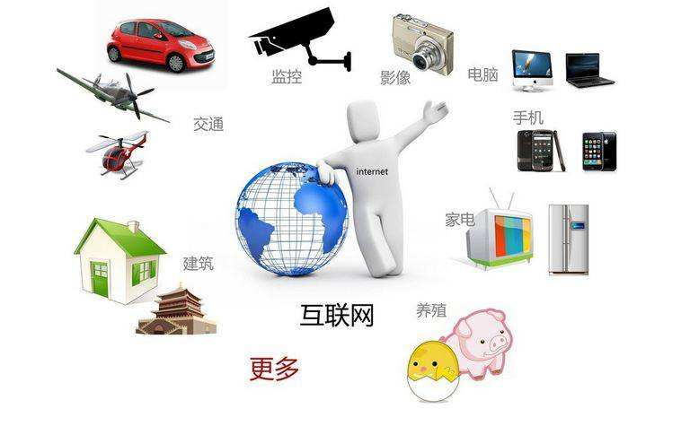

图2-4互联网+

**（3）共享医疗环境**

共享医疗是应对看病难，解决老百姓最棘手、最迫切的问题而带来的便利方法。

医疗问题永远是老百姓最棘手、最迫切的问题之一。医院永远挂不上的号，即使有幸求得一号，问诊、检查、缴费、取药，各个窗口大排长龙也令人望而却步。

医疗共享的前提条件是具备的。首先，是医疗人员的共享。据《2015中国医师执业状况白皮书》，我国有14.4%的医师每周工作时间在40小时以内，即每工作日低于8小时，结合我国近289万执业（助理）医师数量，至少有近42万医生能够在工作闲时进行分享。特别是在一些门可罗雀的小医院，医生和护士资源有闲置的现象，完全可以实现共享。其次，医疗设备方面。据统计，我国基层医疗设备的使用率不足40%，即有60%的基层医疗设备能够进行分享。再者，病床资源。据统计，我国三级医院病床使用率已超过100%，但二级医院88%，一级医院及基层医疗机构的病床使用率只有60%，若能够盘活二级医院、一级医院与基层医疗机构床位，则能够进行分享的床位数达95万张。

已经出现了一些医疗分享的互联网应用，比如在线问诊、医护上门、互联网多点执业、医疗设施分享等模式正在兴起。然而受限于医疗体制机制、民众的传统观念等，共享医疗并不普及。或许只有打破更多瓶颈，等优质医疗资源真正实现充分市场化流动，我们才会像共享单车一样去享受共享医疗带来的便利。



图2-4共享医疗

### 2．产品特点分析

“互联网+医疗”体系的在线就医的App平台比普通的医疗诊治有很多的特点：

第一，在线就医的App平台上可以支付宝微信支付，不用现金支付。

第二，在线就医的App平台上可以先看病后付费“舒心就医“。

第三，在线就医的App平台上可以实现帧间结算或者是自动结算。

第四，在线就医的App平台上可以实现电子社保卡和电子健康卡“两卡融合“。患者不用随身带着电子社保卡和电子健康卡去医院看病。

第五，在线就医的App平台上可以实现区级医院刷脸就医，可以电子发票的应用。

第六，节省时间。全区30万患者，长期配药，往返奔波，家属陪同，时间及交通成本较高。

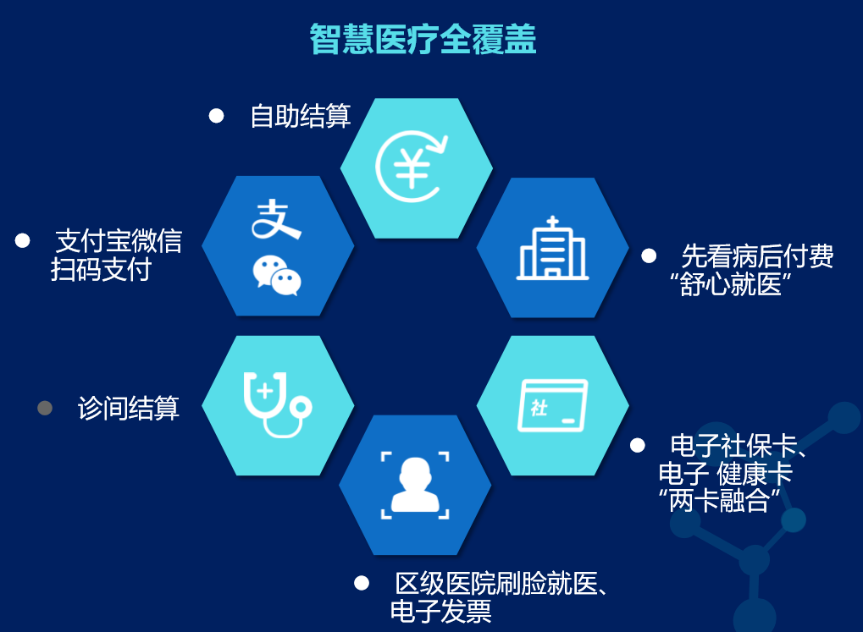

图2-5智慧医疗

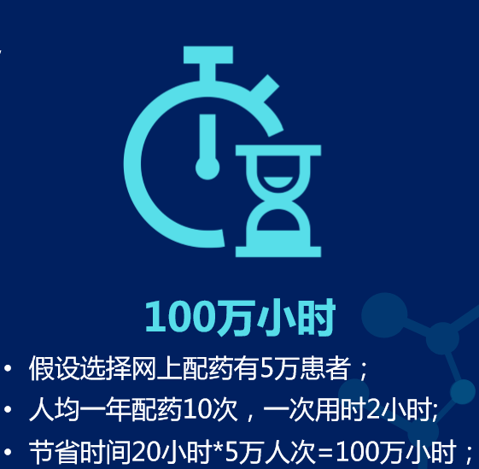

图2-6智慧医疗的时间成本

## （二）项目创新点分析

### 1．互联网+医疗

一般的患者看病流程是这样的：

① 先办卡，一张是磁卡，一张是病历卡；  
② 挂号，你说挂什么科，如果你一天要看两个科，就必须挂两个号了。  
③ 去相应科室看门诊，如果门诊医生告诉你需要检查，你就去预约处和预约处的医生说，他会告诉你一个检查的日期。（检查一般都不能当天做的，比如有些检查需要空腹等）  
④ 门诊医师会给你处方，你拿着处方单去收费处交钱，收费处会给你一张单子，上面有号码；如果你的处方里同时有中药专和西药，则会有两张。  
⑤ 你拿着号码去药房，药房门口有显示屏，上面有号码，属叫道你手中单子的号码，你就上去拿药。中药房和西药房不在一起，所以可能还要去两个地方拿药。

看病的流程很负责，需要很多的时间，还得亲自跑医院很多次，对于工作的人和老人来说，这是很麻烦的事情，但是如果采用在线就医的App平台，可以减少很多的时间，患者可以在App平台上，预约，只有首诊去一次做相关的检查，以后的复诊，电子处方，医保卡的绑定，就诊卡的绑定都可以在APP上完成，最后还可以完成在最近的定点药店取药。

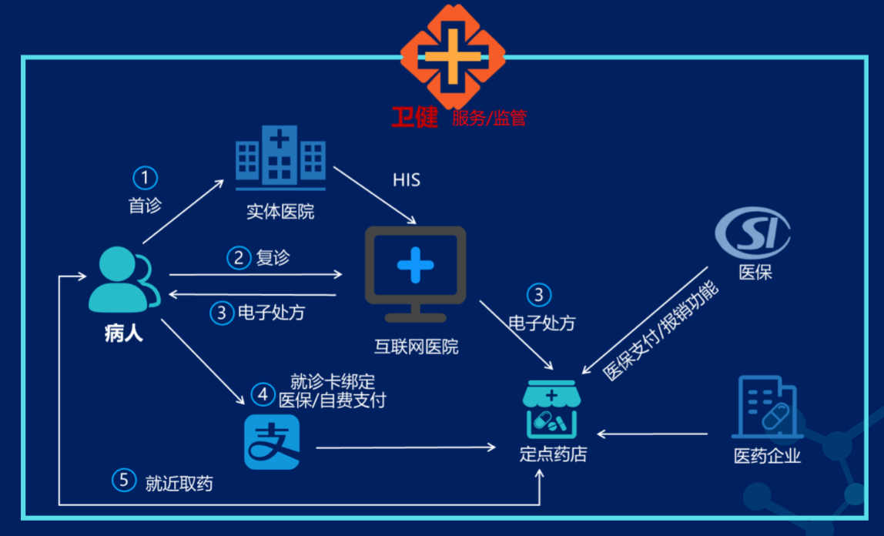

图2-7 互联网+医疗模式

## 2．互联网医院平台

对于不能简单确定病症的患者，可通过平台与医生在线交流，确定病证后由医生在线上开具处方。需提供在线交流及历次诊断病历。

这个“互联网+医疗”的项目分为三个平台，分别是：

① 医生平台

用来诊治患者，可以和患者在线交流，查看历史病历，在线开具处方。

② 患者平台

用来诊治患者，可以和医生者在线交流，查看自己病历，在线读方，在线就医，绑定医保卡。

## 药店平台

**① 用户端：**

统一入口：



在线开具处方：



在线读方：



**②医生端：**

医患在线交流：



查看历史病理：



在线开具处方：

 **药店端：**

输入取药凭证码



验证医保卡



## （三）项目应用前景

通过项目的研究，可以扩宽医院的患者范围，让就医看病打破地域性的局限，向“信息化”、“网络化”、“共享化”的现代医疗转变，促进实体医院走向“高端”发展路线。

## （四）项目研究的现有条件

### 1.国家扶持

2018年4月28日，《国务院办公厅关于促进“互联网+医疗健康”发展的意见》出台后，国家卫生健康委一直对此高度重视，印发系列配套文件，推动互联网诊疗、互联网医院、远程医疗服务以及预约诊疗等互联网医疗服务，推动其快速健康发展。

为进一步发挥互联网医疗服务在方便人民群众就医方面的积极作用，国家卫生健康委相继印发了《关于在疫情防控中做好互联网诊疗咨询服务工作的通知》、《关于在国家远程医疗与互联网医学中心开展新冠肺炎重症危重症患者国家级远程会诊工作的通知》以及《关于开展线上服务进一步加强湖北疫情防控工作的通知》等文件。

为方便广大参保人员就医购药，减少人群聚集和交叉感染风险，今年3月2日，国家卫生健康委还联合国家医保局印发了《关于推进新冠肺炎疫情防控期间开展“互联网+”医保服务的指导意见》，将符合条件的“互联网+”医疗服务费用纳入医保支付范围，对符合规定的“互联网+”医疗服务、在线处方药费等实现在线医保结算。

### 2.企业帮助

坚持“各学科全面发展，以复杂、疑难和急危重症为突出品牌特色的综合性三级甲等医院”的发展战略、“区域性医疗中心”的发展定位及建设“学习型、学院型、人文型、节约型”医院的发展目标，科学谋划并实施学科建设与人才培养系统工程。

按照“医疗是医院发展的今天，科研是医院发展的明天，教学是医院发展的后天”的持续发展理念，坚持以医疗为主体，以教学、科研为“两翼”，推进医、教、研协调发展。

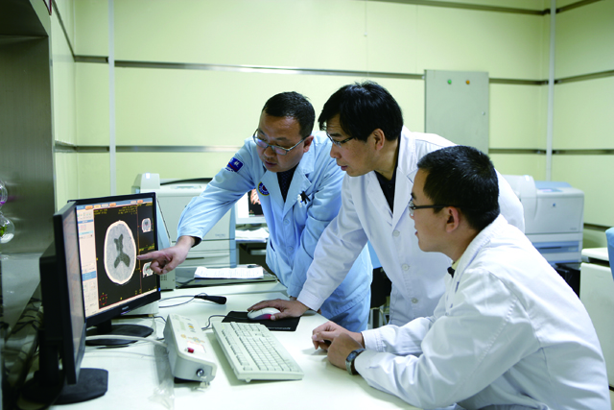

图2-11 医院

### 3.学校支持

佳木斯大学商学院是黑龙江省3所具有电子商务本科专业的院校之一，有良好的师资队伍和优良的教学条件，有电子商务实验室2个，校外实习基地10余个，可以提供对项目的技术支持。学院为项目提供了专门的实训室，可以保障项目的顺利进行。

# 

# 三、市场分析

## （一）政策环境分析

2018年4月28日，《国务院办公厅关于促进“互联网+医疗健康”发展的意见》出台后，国家卫生健康委一直对此高度重视，印发系列配套文件，推动互联网诊疗、互联网医院、远程医疗服务以及预约诊疗等互联网医疗服务，推动其快速健康发展。

为进一步发挥互联网医疗服务在方便人民群众就医方面的积极作用，国家卫生健康委相继印发了《关于在疫情防控中做好互联网诊疗咨询服务工作的通知》、《关于在国家远程医疗与互联网医学中心开展新冠肺炎重症危重症患者国家级远程会诊工作的通知》以及《关于开展线上服务进一步加强湖北疫情防控工作的通知》等文件。

为方便广大参保人员就医购药，减少人群聚集和交叉感染风险，今年3月2日，国家卫生健康委还联合国家医保局印发了《关于推进新冠肺炎疫情防控期间开展“互联网+”医保服务的指导意见》，将符合条件的“互联网+”医疗服务费用纳入医保支付范围，对符合规定的“互联网+”医疗服务、在线处方药费等实现在线医保结算。

## （二）平台整体分析

按照平台设计原则，采取“总体规划、分步实施”的建设思路，多期建设。

本项目大体上分为4个项目：

第一阶段完成线上开方、线下就近药店支付取药。

第二阶段完成线上开方、自费患者线上支付、平台配送到家。

第三阶段线上开方，医保患者线上支付、平台配送到家。

第四阶段着力于互联网医院平台及医患生态圈的构建。

本项目整体流程，如图3.1所示。

第一阶段：完成线上开方、线下就近药店支付取药

第二阶段：完成线上开方、自费患者线上支付、平台配送到家

第三阶段：线上开方，医保患者线上支付、平台配送到家

第四阶段：着力于互联网医院平台及医患生态圈的构建

图3.1 平台整体设计

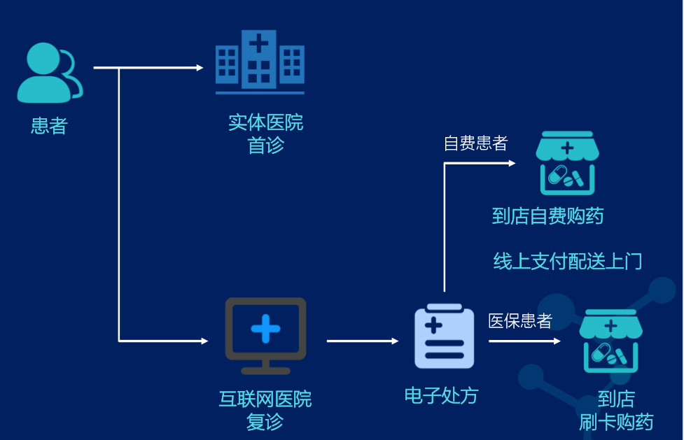

图3.2 平台实施流程

在“互联网+医疗”平台项目实施中，大体上可以分为三个步骤，

第一个实施阶段，线上开方，线下就近药店支付取药。

第二个实施阶段，线上开方，自费患者线上支付，平台配送到家。

第三个实施阶段，线上开方，医保患者线上支付，平安配送到家。

## （三）APP平台的设计分析

APP平台总体上分为这几个功能模块，会随着平台的需要而增加功能。

### 1.线上挂号

首先选择挂号医院，而后根据导航选取相关科室，查看医生状态进行挂号。科室需详细分解类别，医生应列明职务及擅长领域，及挂号价格，如下图所示：

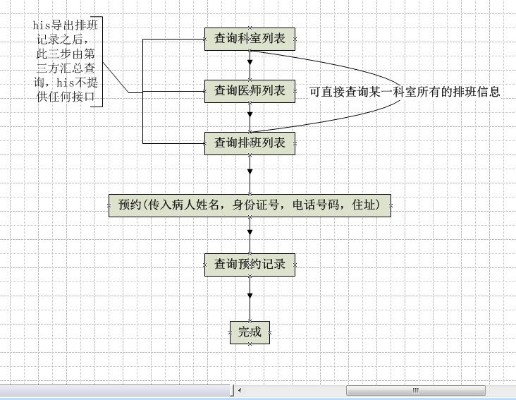

图3.3 线上挂号功能

客户在自助设备上通过健康卡（银医卡、银行卡、预交金的就诊卡）完成预约，未在HIS登记过得病人，请传入病人姓名、身份证号、电话号码、住址完成预约(非健康卡用户不可完成预约)。客户前往医院自助机或窗口，支付并取号。

用户预约界面如图3.4所示。

图3.3 线上挂号界面

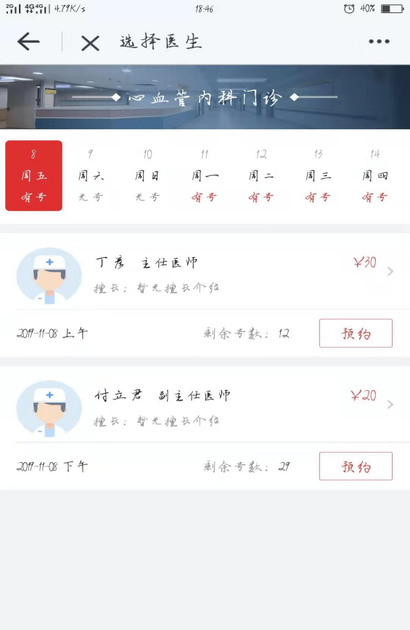

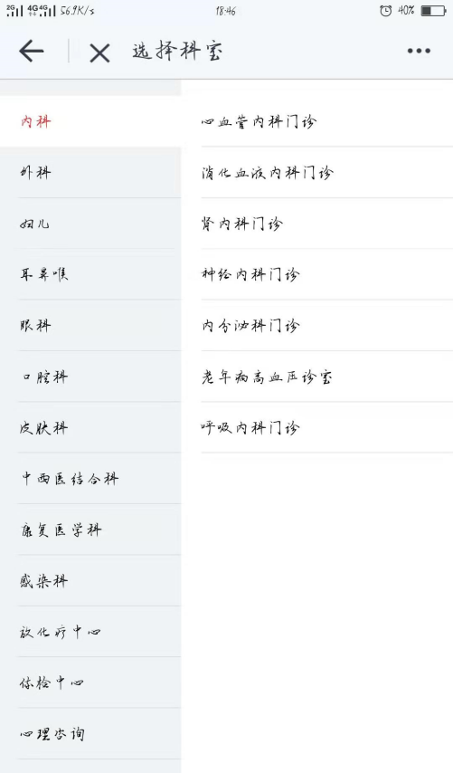

### 2．构建医患网上社区

以知识库的形式列出各种疾病类型及诊断标准，患者可自行翻看知识库，对不确定的问题留言提问，在线医生对留言做出解答。如图3.4所示。

医生可主动以博文的形式在社区中分享成功的诊治案例和诊疗指南，交流诊疗心得，扩展影响力。其它医生在诊断类似病证时通过智能搜索的方式，可以找到病例、诊疗指南、用药安全等医疗资料，也可以寻找某一领域内的专家。

### 3．在线诊断

对于不能简单确定病症的患者，可通过平台与医生在线交流，确定病证后由医生在线上开具处方。需提供在线交流及历次诊断病历。

### 4.多种渠道取药

通过打通医院HIS和药店信息系统，医生在线开处方，并流转到各个定点药店，患者选择就近刷卡取药或线上支付配送到家。在药店端，收到医院处方后，通过客户的取药凭证码，经药师审方无误后，验证医保卡，结算发药。参保人在药店购药后，药店通过扫描二维码上传药品交易订单，通过智能终端刷社保卡，输入密码，完成社保个账购药，也可通过银行卡、第三方支付完成购药。

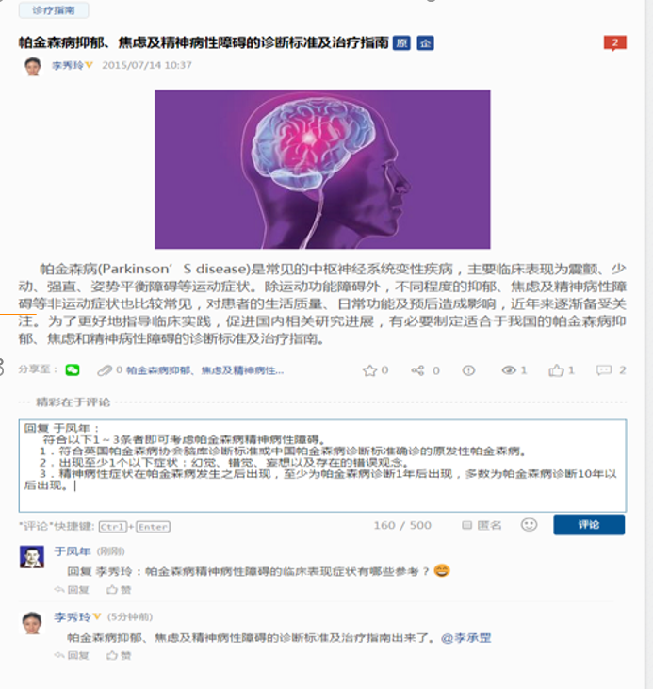

3.4 医患网上社区

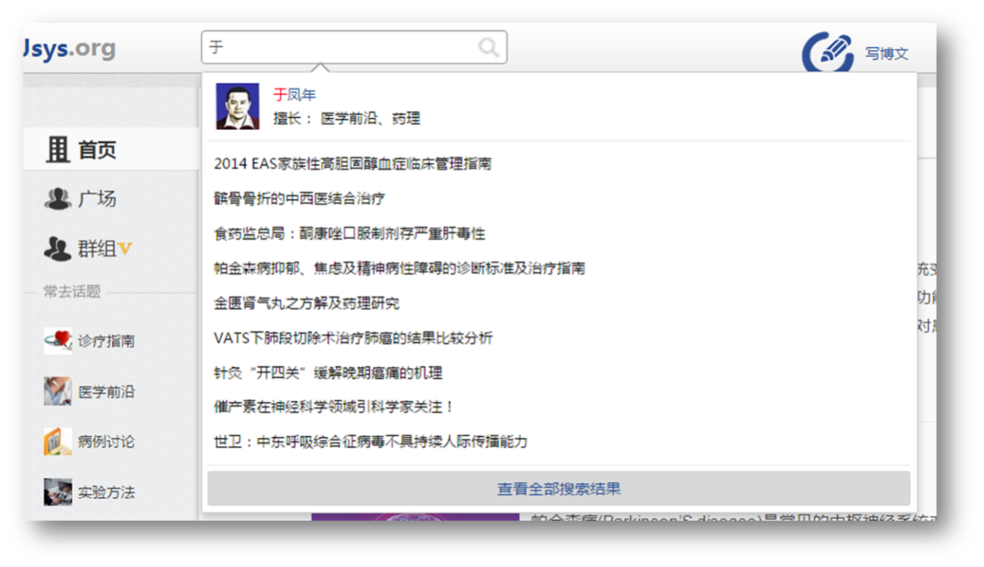

* 1. 医患网上社区中的博文界面

在线下我们准备扩展的功能有学科共建、健康教育、全科培训、家庭医生签约服务。

## （四）项目的最终目标

**复诊开方，一次不跑**



# 四、营销策略

4E营销:体验(experience)、花费(expense)、电铺(e-shop)、 展现(Exhibition)。“互联网+"打破传统的4P策略，免费流行，渠道消失，促销不再简单地依赖广告。

## （一）相信互联网的力量

1.花费(expense)

先为自己的APP建立百科，让不了解“掌握医疗”App 的用户可以通过百度搜索快速了解我们的产品及功能。一旦有用户搜索，就可以从百科上更详细的了解到我们的APP。为APP建立专门的微博和微信。微博时一个大众化的产品，微信同样如此，现在是全民微信，微博时代。越来越多的产品开始免费支持，免费的理由是“羊毛出在猪身上”虽然不收取用户的钱，但商家们得到了另外一个东西—流量，为商品获得免费的宣传。

2.电铺(e-shop)

提高APP曝光度之后，需要拓展渠道，需要把App拓展到渠道，比如上传到各种应用商店，软件下载站，包括通过ROM助手等方式精准投放等。目前的渠道很多，可以根据类别进行分类，同时发掘新的渠道。另外，朋友推荐也是大多数目标顾客获得知晓掌握医疗APP的重要途径。因此与较有知名度和影响力的人或者集团合作，让增加APP的知名度。

3.展现(Exhibition)

传统4P中，促销手法主要有三大招:做广告、搞促销、促客情。但在新的网络时代，这些已远远不够，顾客绝不会轻易动心。因此需要有效整合网络、媒体、终端、户外等资源来制定传播策略。展现的目的有两个：获得流量(收视/听率、到达率、点击率、有效滞留时间等)和获得咨询(电话咨询、在线咨询）。本项目可以从这两个方面出发，制定营销方案。充分利用大学生的传播作用，吸收在校大学生成为掌握医疗APP的用户。每个用户可以编辑自己的名片，将自己的诊断记录和就医医生发到互动界面，提出建设性的意见，同时可推荐不错的医生或自己的药店，或达到不错的宣传目的，让大众更加快而信任地接受我们的APP。建立健全的网上服务平台，主动出击，及时询问浏览网页的顾客需求；对较为感兴趣的顾客科学地引导，增加成交率。

4.体验(experience)

注重顾客体验，商家对部分药品印制说明书，使用方式及产品的介绍，根据顾客购买产品的多少适当赠送小礼品，增加顾客购买满意度，提高购买率；线上服务人员解决需客观认真解决顾客的疑问；用户与商家协商，鼓励顾客购买之后给予评价，给予相关支持，可以利用相关数据捕获数据的软件进行分析和利用数据，制定更好地营销方案。

## （二）注重线下宣传和口碑营销

线下的推广可从以下几个方面入手:

1.借助于店面的推广

特别是合作的医院或药店，推荐患者安装掌握医疗App，并给予精美礼品或首单免20-50元费用，费用由商家买单。

2.借助于大学生的推广平台

目前已有不少高校联盟的成立，其中不乏有愿意与企业合作，运作App的推广业务，以求赚取收入。可以与其负责人商议按其推广的App的数量给予相应的报酬，此环节收效明显，且高校学生所接触的人群刚好与目标群体相吻合，收效快而明显。

3．顾客关系维护与管理

1. 新用户，定位市场用户资料的初步收集。
2. 活跃用户，留存用户重复购买或购买量大的用户可申请折扣，增加App 使用率和减少成本。
3. 此外，使用时长，即用户单次从启动App到退出APP的时间;激活量、卸载量，即用户下载激活APP的数量、用户属性以及卸载App的数量的统计资料一周一汇。充分了解实验掌握医疗App的使用情况与前景预测，为未来决策提供信息和加入VIP。

# 五、财务成本

## （一）初始投资成本

|  |  |  |
| --- | --- | --- |
| 阶段 | 类型 | 预期额度/元 |
| 前期资金 | 创业团队 | 50000 |
| 银行贷款 | 100000 |
| 企业投资 | 50000 |
| 合计 | 项目营销 | 407000 |
| 企业投资 |

项目营运初期,需有大量研发支出,固定资产投入等,若业务量不及预期,营运现金流量便可能呈现极大的负数.为弥补此资金缺口,必须有新的资金投入,除了内部融资,还可以外部增资等等。

## （二）主要财务假定

1.项目的前期利润来源

项目的前期利润来源主要是挂号费和药品提成。每笔业务按其具体情况收取费用，一般按拥有特色商品的商家按其在App上的销售收入的10%收费。数据显示，中国团购市场规模达到304.7亿元，据此估计

第一年收入: 30470000000\* 1/34\* 1/5\*1/100=1792352.9元

第二年收入: 30470000000\* 1/34\* 1/5\*3/100=5377058.8元

第三年收入: 30470000000\* 1/34\* 1/5\*5/100=8961764.7元

每年收取的广告费均定为等于第一年收取的提成费用179240元

2.设备使用费

电脑设备16000元预计可使用五年，残值1500元，普通设备4000元预计可以使用年限为十年，残值200元，这些项目均按直线法计提累计折旧。

3.宣传费用

每年的宣传费用逐年增加，由1000元到5000元到10000元，宣传力度的加大也是销售收入增长的最关键原因。

4.坏账

假设应收账款为当年主营业务收入的20%， 坏账准备按应收账款余额的1%计提。

5.销售费用：

包括店广告及推广活动费用根据平台发展规模和市场深入现状发生变化。

6.管理费用

包括管理人员工资，福利费用，无形资产摊销，坏账准备、差旅费等。

7.财务费用

银行贷款利息、根据平台规模进行纳税(平台按公司形式看待，公司为小规模纳税人企业，按税前利润的20%计提，按6%计提增值税)、法定盈余公积按税后利润的10%提取，法定盈余公益金按税后利润的5%提取。

8.人员薪酬假定

|  |  |  |
| --- | --- | --- |
| 项目 | 人员 | 费用（年）元 |
| 主要负责人 | 1名 | 90000 |
| 操作人员 | 1命 | 60000 |
| 业务人员 | 2名 | 2\*60000 |
| 后勤人员 | 1名 | 30000 |

## （三）财务分析

|  |  |  |  |
| --- | --- | --- | --- |
|  | 第一年 | 第二年 | 第三年 |
| 通过App的销售收入 | 1792352.9 | 5377058.8 | 8961764.7 |
| 收入 | | | |
| 提取10%的中介费 | +179240 | +537706 | +896176 |
| 提取的广告费 | +179240 | +179240 | +179240 |
| 费用 | | | |
| App程序编写费用 | 50000 | 0 | 0 |
| 办公设备 | -4\*5000=20000 | 0 | 0 |
| 日常经营活动费用 | -50000 | -50000 | -50000 |
| 市场推广及宣传费用 | -10000 | -30000 | -50000 |
| 网络后台建设及维护 | -1500 | -1500 | -1500 |
| 应收账款 | -35847 | -107541 | -179235 |
| 累计折旧 | +3600 | +3600 | +3600 |
| 人员工资提成 | -17924 | -53771 | -89618 |
| 净利润 | -145201 | +155734 | +590163 |

# 六、项目风险分析

## （一）项目风险

在APP平台建立阶段，可能遇到的风险：

1.需求风险

软件项目在初期确定的需求往往都是模糊的、不确定的，而且随着项目的进展，需求还可能不断变化，这些问题如果没有得到及时的解决，就会对项目的成功造成巨大的潜在威胁。常见的与需求相关的风险有：需求不够明确、不准确；缺少有效的需求变更管理措施；用户对产品的需求无限制地膨胀；用户不能经常性地参加需求分析和阶段性评审；用户与项目团队之间没有建立直接、快速的通信渠道。等等。

2.过程和标准方面的风险。

规范的软件过程和软件工程标准是取得软件项目成功的重要保障。常见的有关过程和标准的风险有：组织没有建立适用于本组织的软件过程规范或标准；没有管理机制保证项目团队按照软件工程标准来工作；流程的重组和标准的改变使开发人员不适应，甚至有抵触情绪；没有采用配置管理来跟踪和控制软件工程中的各种变更，等等。

3.组织和人员管理风险。

IT行业的人员流动性大，个性较强，难于管理。一旦项目组织和人员发生变动，往往会关系到整个项目的成败。组织和人员管理方面的常见风险有：采用了不符合项目特征的组织结构和管理模式；人员离职或因特殊原因而不能参加项目工作；人员之间的沟通和协调产生障碍；人员之间产生冲突；因绩效评估、奖惩等方面的不当措施而挫伤员工的工作积极性；将项目的一部分外包给其他开发商，但与承包商之间缺乏良好的合作和沟通，等等。

4.技术风险。

软件项目所涉及的技术往往十分复杂，同时由于软件技术飞速发展，在项目中经常需要适当采用一些新技术，以更好地实现项目的目标。因此软件项目中经常隐含着技术风险，例如：团队对项目中的技术和工具缺少充分理解；缺少应用领域的经验和背景知识；采用了错误的技术和方法；需要对技术进行更新，但对新技术不熟悉；所采用的新技术不够成熟，等等。

## （二）项目风险管理计划

风险管理计划是针对整个项目生命周期而制定的如何组织和进行风险识别、风险评估、风险应对、风险监控的计划。风险管理计划一般应该包括以下内容，

运用这些方法可以减少项目风险。

（1）方法：确定风险管理使用的方法、工具和数据资源，这些内容可随项目阶段及风险评估情况做适当的调整。

（2）角色与职责划分：明确项目中进行风险管理活动的角色定位、任务分工和相关责任人。

（3）风险承受程度：即风险承受限度标准。不同的项目团队对于风险所持的态度也不相同，这将影响其对风险认知的准确性，也将影响其应对风险的方式。应当为项目制定适合的风险承受标准，对风险的态度也应当明确地表述出来。

（4）项目风险管理时间与频率：界定项目生命周期中实施风险管理活动的各个阶段，以及风险管理过程的评价、控制和变更的次数或频率等，并把风险管理活动纳入到软件项目进度计划中去。

（5）预算：风险管理活动必然要发生一些成本，占用一些资源，因此应对风险管理进行成本预算。

（6）风险类别：风险类别清单可以保证对项目进行风险识别的系统性和一致性，并能保证识别的效率和质量，还可以为其它的风险管理活动提供一个统一的框架。

（7）基准：明确定义由谁在何时以何种方式采取风险应对行动。

（8）汇报形式：规定风险管理各过程中应汇报和沟通的内容、范围、渠道及方式、格式等。

（9）跟踪和数据记录：确定如何以文档的方式记录项目进行过程中的风险和风险管理活动。

（10）风险概率和影响的定性等级：为了按照统一的标准管理项目中的风险，需要定义风险发生概率与影响程度的定性等级。

（11）项目的主要风险及其特性：识别出的项目的主要风险及其特性描述，包括风险事件、发生概率、影响、原因、应对措施等。这一部分内容也可写在一份单独的“风险规避计划”中。

## （三）项目风险监控方法

常用的风险监控方法包括阶段性评审与过程审查、风险再评估、挣值分析、技术绩效衡量。

1.阶段性评审与过程审查

阶段性评审与过程审查是通过评审活动来评估、确认前一个阶段的工作及其交付物，评价软件过程的有效性，并提出补充修正措施，调整下一阶段工作的内容和方法。

阶段评审和过程审查可以让风险的征兆尽早被发现，从而可以尽早地预防和应对。

阶段评审和过程审查可以有效地检验工作方法和工作成果，并通过一步步地确认和修正中间过程的结果来保证项目过程的工作质量和最终交付物的质量，从而大幅度地降低了软件项目的风险。

2.风险再评估

风险监控过程通常要使用本章前面介绍的方法对已经评估的风险进行重新评估，检查其优先次序、发生概率、影响范围和程度等是否发生了变化，如果发生了变化，要考虑怎样调整其应对措施。

应该安排定期进行项目风险再评估，每次重新评估的内容和详细程度可根据软件项目的具体情况而定。

3.挣值分析

挣值分析不仅可以用于风险识别，也可用于风险监控，因为挣值分析的结果反映了软件项目在当前检查点上的进度和成本等指标与项目计划的差距。

如果存在偏差，则可以对原因和影响进行分析，这有助于对进度和成本风险进行监控。

4.技术绩效衡量

该方法将项目执行期间的技术成果与项目计划中预期的技术成果进行比较，如果出现偏差，则可能会导致风险发生。

例如在某里程碑处未实现计划规定的功能，有可能意味着项目范围的实现存在着风险。